

**Luxent spustil prodej bytů v industriálním stylu v rezidenci  
Garden Lofts**

***Tisková zpráva, 8. 9. 2021 –* V atraktivní lokalitě Prahy 5, na hranici Smíchova a Radlic přímo pod Dívčími hrady, byla zahájena výstavba originálního a nadčasového developerského projektu – rezidence Garden Lofts v industriálním stylu. Budova zahrnuje 22 luxusních bytových jednotek s terasami, balkony nebo předzahrádkami, které jdou nyní do prodeje. Ten má exkluzivně na starosti realitní kancelář Luxent – Exclusive Properties. Projekt bude dokončen na jaře roku 2023. Výstavbu pro developera zajišťuje renomovaná stavební společnost Swietelsky.**

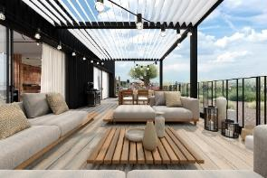V ulici Pechlátova vyroste v projektu [Garden Lofts](https://www.gardenlofts.cz/) 22 bytů s užitnou plochou 39 až 204 m2 a v dispozicích od 1+kk do 5+kk. Ve vyšších patrech vzniknou jednotky s výhledy do soukromé zahrady, mezi nimi i dva stylové lofty 3+kk a 5+kk se střešními terasami a panoramatickými výhledy na Prahu. První podlaží pak patří bytům se zahradou, na jejichž konci se navíc bude nacházet atypická samostatná zahradní místnost s kompletním sociálním zázemím a možností dovybavení, vhodná například pro pokoj pro hosty nebo zahradní kuchyni. Samozřejmostí budou sklepy a podzemní parkovací stání s možností dobíjení elektromobilů.

Stavba byla zahájena letos v létě a jejím generálním dodavatelem je společnost Swietelsky stavební. Aktuálně v místě zajišťuje stavební jámu a po ukončení stávajících prací zde začne probíhat hlubinné zakládání pomocí pilotů zapuštěných do skály pod základovou desku. Hrubá stavba domu započne vyrůstat do výšky na přelomu října a listopadu tohoto roku.

**Osobitý charakter a kreativní řešení**

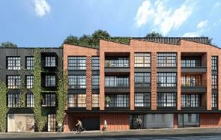Návrh Garden Lofts vzešel z pera uznávaného českého architekta Jana Kasla, o podobu interiérů a fasády se postarali manželé Pizingerovi ze studia Morix. Architektura projektu v sobě spojuje neotřelou krásu průmyslového designu s útulností a každodenní praktičností. Uvolněnou atmosféru podtrhuje půvab surových materiálů spolu s rozsáhlým, industriálně laděným prosklením čelní fasády. Co se týče interiérů, budou působit vzdušně, a přesto útulně. Design a vybavení obytných místností i koupelen odráží nadstandard. Použijí se pro tento druh architektury typické přírodní materiály, tedy kámen, dřevo, beton, sklo a kov. Přiznány budou různé industriální prvky, citlivě a vkusně také vedení elektřiny a vody. Majitelé mohou do určité míry vzhled svého bytu spoluvytvářet. Zařízení pečlivě vybírali specialisté studia Morix ve firmě Elite Bath a dalších.

*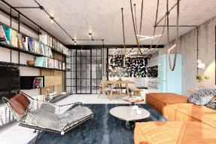„Industriální nádech, originalita a neotřelost jsou vizitkou projektu Garden Lofts. Záběr konceptu této rezidence překračuje konvenční náhled na běžný luxus a zaujme i ty nejnáročnější. Projekt se hodí jednak pro individuální a rodinné bydlení a jednak pro investiční záměry. S byty majitelé získají výjimečnou nemovitost a s ní i prostor pro zdravý život v klidu a zeleni,“* vysvětluje realitní makléř Zdeněk Jemelík ze společnosti [Luxent – Exclusive Properties](http://www.luxent.cz/).

**Víceúčelová oáza klidu**

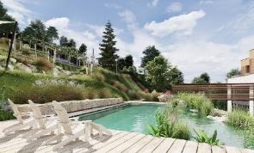Skutečný skvost rezidence představuje terasovitá, kreativně řešená zahrada o rozloze 2 495 m2 se stromy, workoutovou zónou, prostorem pro vyžití dětí a zahradním bazénem. Celá je navíc původní zástavbou odstíněna od ruchu města a skryta pohledům kolemjdoucích. Sloužit bude pouze obyvatelům Garden Lofts, kterým poskytne příjemné a ničím nerušené místo k pasivnímu i aktivnímu odpočinku. Promyšlený koncept totiž v jednotlivých úrovních nabízí rozmanitá využití. Ve spodní úrovni se bude nacházet bazén s terasami – jak s lehátky, tak s možností k vyššímu sezení u jídelního stolu. V té střední pak bude umístěno ohniště obklopené lavicemi pro večerní posezení. Pobytové části vždy doplní altány v kontejnerovém stylu se základním zázemím pro grilování či piknik. Výše se budou nalézat užitkové záhony, kde si majitelé budou moci pěstovat zeleninu nebo bylinky. Aby nedocházelo k narušení klidové atmosféry a soukromí odpočinkových zón, dětské hrací prvky a zařízení pro sportovní vyžití budou v horní části zahrad. Patra přitom budou navzájem propojena svahováním s vyšší trvalkovou zelení a vysokými okrasnými trávami v kombinaci s opěrnými bloky z velkých kamenů.

**Lokalita přidává na výjimečnosti**

Projekt je situován do klidné a zelené lokality Prahy 5 přímo pod Dívčími hrady, na okraji západního úbočí hory Brabenec, poblíž Prokopského údolí a přírodní rezervace Vidoule, což umožní novým rezidentům kdykoliv vyrazit objevovat přírodní krásy. V místě je také plno příležitostí ke sportovnímu vyžití – plavecký bazén s koupalištěm a tenisovými kurty nebo street workoutové hřiště Kutvirtova.

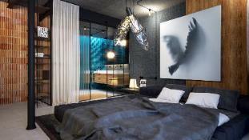I výhody života ve velkoměstě leží nadosah. Okolí disponuje bohatou občanskou vybaveností, například síť obchodů a prodejen na smíchovském Andělu s kulturními stánky, zábavními centry, úřady, školami, bankami nebo lékařskou péčí je vzdálena pouhé minuty jízdy autem či MHD. Obdobně bezproblémovou dostupnost skýtá doprava do jiných pražských lokalit, zastávky metra B – Radlická či několika linek tramvají leží v pěší vzdálenosti rezidence. Také cesta z metropole je hladká, stačí během pár minut najet do Smíchovského tunelu nebo na Pražský okruh.

Realitní kancelář [*Luxent – Exclusive Properties*](http://www.luxent.cz/) působí na českém trhu od roku 2008 a za více než 10 let svého fungování se stala jedním z významných aktérů na trhu s exkluzivními nemovitostmi. Nabízí komplexní spektrum služeb od zprostředkování prodeje, koupě a pronájmu nemovitosti přes právní, investiční, finanční a projektové poradenství až po marketingové a analytické služby. Portfolio společnosti zahrnuje rezidenční, historické i komerční objekty. Za dobu své existence kancelář zprostředkovala prodej více než 1 000 nemovitostí. Součástí činnosti realitní kanceláře Luxent – Exclusive Properties je také spolupráce s developery. Mezi aktuálně nabízené developerské projekty patří například luxusní komplex MOLO Lipno Resort, luxusní vilová čtvrť Březový háj v Předboji severně od Prahy, Rezidence Nad Černými lesy v Kostelci, komorní projekt Rezidence Pod Rybníčkem v pražském Suchdole či rezidence Garden Lofts v industriálním stylu v lokalitě Prahy 5. V portfoliu má rovněž pozemky pro dva komorní projekty hyperluxusních vil v Praze 6 a 8.

***Další informace:***

**Crest Communications**

Marcela Kukaňová, tel.: 731 613 618, [marcela.kukanova@crestcom.cz](mailto:marcela.kukanova@crestcom.cz)

Michaela Muczková, tel.: 778 543 041, [michaela.muczkova@crestcom.cz](mailto:michaela.muczkova@crestcom.cz)

[**www.crestcom.cz**](http://www.crestcom.cz)**;** [**www.luxent.cz**](http://www.luxent.cz)